Міністерство освіти і науки України
Національний університет «Львівська політехніка»
Кафедра систем штучного інтелекту



Звіт

Звіт
про виконання лабораторних та практичних робіт блоку № 3
На тему: «Цикли. Вкладені Цикли. Завершення виконання циклів. Функції. Рекурсія. Вбудовані функції. Одновимірні масиви.»
з дисципліни: «Основи програмування»
до:
Лабораторної Роботи № 2
Практичних Робіт до блоку № 3

Виконав:
Студент групи ШІ-13
Шикоряк Андрій Олегович

Львів 2026

Тема роботи:
Цикли. Вкладені Цикли. Завершення виконання циклів. Функції. Рекурсія. Вбудовані функції. Одновимірні масиви.

Мета роботи:
Ознайомитись із роботою циклів, навчитись писати та розуміти вкладені цикли.Ознайомитись із функціями, зрозуміти як писати функції з різним поверненням, розрізняти параметри та аргументи у функції.Розібратись із операторами break , continue, зрозуміти,де яка команда необхідна.Ознайомитись із одновимірними масивами, навчитись сортувати масиви за допомогою вкладених циклів.

Теоретичні відомості:
1)Теоретичні відомості з переліком важливих тем:
- Введення в Цикли та їх Види в С++
- Управління Виконанням Циклів
- Вкладені Цикли
- Одновимірні Масиви
- Алгоритми обробки та робота з одновимірними масивами
- Основи Функцій у С++
- Розширені Можливості Функцій
- Вбудовані Функції в С++
2)Індивідуальний план опрацювання теорії:
- Тема 1: Введення в Цикли та їх Види в С++:
Джерела інформації:
Лекції О.Пшеничного
Відеоурок на youtube
Що опрацьовано:
Вивчив основні типи циклів в С++, зрозумів де який цикл краще використовувати, попрактикувався з ними.
Статус: Ознайомлений
Початок опрацювання теми: 18.08.2026
Звершення опрацювання теми: 21.08.2026

- Тема 2: Управління Виконанням Циклів:
Джерела інформації:
Лекції О.Пшеничного
Відеоурок на youtube
Що опрацьовано:
Вивчив оператори break і continue, зрозумів правила використання, попрактикувався на додаткових завданнях

Статус: Ознайомлений
Початок опрацювання теми: 18.08.2026
Звершення опрацювання теми: 21.08.2026

- Тема 3: Вкладені Цикли:
Джерела інформації:
Лекції О.Пшеничного
Відеоурок на youtube
Розгортка до практичного заняття 3
Що опрацьовано:
Навчився та зрозумів правила написання вкладених циклів, зрозумів в яких випадках їх необхідно використовувати,Додатково вивчив 3 методи сортування масиву за допомогою вкладених циклів.

Статус: Ознайомлений
Початок опрацювання теми: 18.08.2026
Звершення опрацювання теми: 21.08.2026

- Тема 4: Одновимірні Масиви:
Джерела інформації:
Лекції О.Пшеничного
Відеоурок на youtube
Розгортка до практичного заняття 3
Що опрацьовано:
Вивчив синтаксис та правила написання одновимірного масиву, вивчив певні базові команди масивів.
Статус: Ознайомлений
Початок опрацювання теми: 22.08.2026
Звершення опрацювання теми: 22.08.2026

- Тема 5: Алгоритми обробки та робота з одновимірними масивами:
Джерела інформації:
Лекції О.Пшеничного
Відеоурок на youtube
Розгортка до практичного заняття 3
Що опрацьовано:
Навчився працювати з масивом за допомогою циклу,та вкладених циклів, вивчив методи сортування масиву. Виконав додаткові завдання.

- Тема 6: Основи Функцій у С++:
Джерела інформації:
Розгортка до практичного заняття 3
Відеоурок на youtube
Що працьовано:
Навчився створювати функції, зрозумів типи повернення типу void int,double… , навчився оголошувати функції.Попрактикувався над додатковими завданнями
Статус: Ознайомлений
Початок опрацювання теми: 24.08.2026
Звершення опрацювання теми: 25.08.2026
- Тема 7:Розширені Можливості Функцій:
Джерела інформації:
Лекції О.Пшеничного
Що опрацьовано:
Вивчив та засвоїв поняття рекурсії, області видиммості функції static , external,навчився передавати парметри, та зрозумів різницю між пармаетрами та аргументами
Статус: Ознайомлений
Початок опрацювання теми: 06.10.2026
Звершення опрацювання теми: 07.10.2026
- Тема 8: Вбудовані Функції в С++:
Джерела інформації:
Лекції О.Пшеничного
Що опрацьовано:
Вивчив додаткові функції та полегшення , та правильного і красивого виводу значень з різних бібліотек(cmath,iomanip)
Статус: Ознайомлений
Початок опрацювання теми: 06.10.2026
Звершення опрацювання теми: 07.10.2026

Виконання роботи:
- Опрацювання завдання та вимог програми

Завдання 1: Theory Education Activities:
  - Ознайомитись із завданнями, вивчити теорію, зрозуміти структуру коду.
Завдання 2: Requirements management (understand tasks) and design activities (draw flow diagram and estimate tasks 3-7)
  - Намалювати flowchart, створити необхідні файли розробки, приступити до виконання завдання.

Завдання 3: Practice# programming: Class Practice Task
- Деталі завдання: Аналізатор місячного паролю, має отримати бюджет на місяць і кількість днів обліку покупок, вивести меню, реалізувати функції для кожного пункту меню, використати параметри-посилання на змінні minSpending, maxSpending, використати різні варіації циклів.
- Важливі деталі для імплементації:Використати рекерсію для підрахунку суми покупок.Сортування списку має відбуватись лише за допомогою вкладених циклів сортування.Кожен пункт меню має бути занесений у функцію, валідувати введені дані користувача.

Завдання 4: Lab# programming: Lab 2
  - Варіант завдання 17.
  - Деталі завдання: Отримуємо формулу an, необхідно знайти суму рядків з точністю до 0.0001, порахувати формулу рекурентного вигляду.
  - Важливі деталі для імплементації:Розрахунок формули an+1 відбувається окремо на листку, потім переноситься у код , та за допомогою циклу, виводиться на екран резултат обчислень.
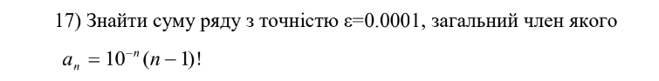
Рис 1. Умова до лабораторної роботи 2
Завдання 5: Lab# programming: Lab 3
  - Варіант завдання 11.
  - Деталі завдння: Порахувати двома циклами, вкладеними в інший.Вивести результат для X,Y,SN,SE.
  - Важливі деталі для імплементації: Отримати формули, порахувати формулу загального члена послідовності, порахувати розмір кроку при кількості 10 за допомгою формули (b-a)/k,вивести вкладеними циклами.

Рис 2. Умова до лабораторної роботи 3

Завдання 6: Practice# programming: Self Practice Task:
Виконати додаткові завдання з алготестеру
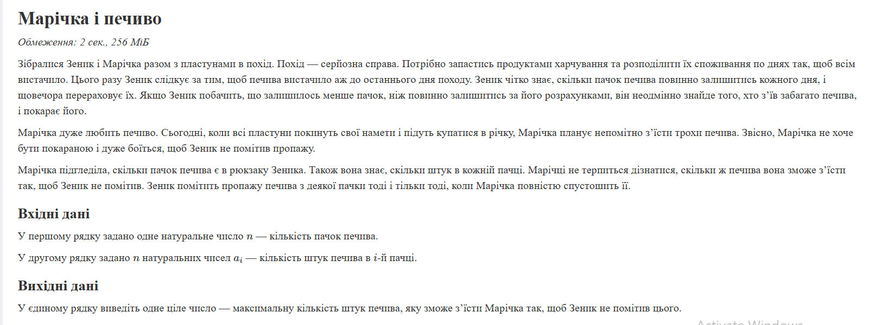

Рис 3. Умова задачі Марічка і печиво

Завдання 7. Practice# programming: Self Practice Task:
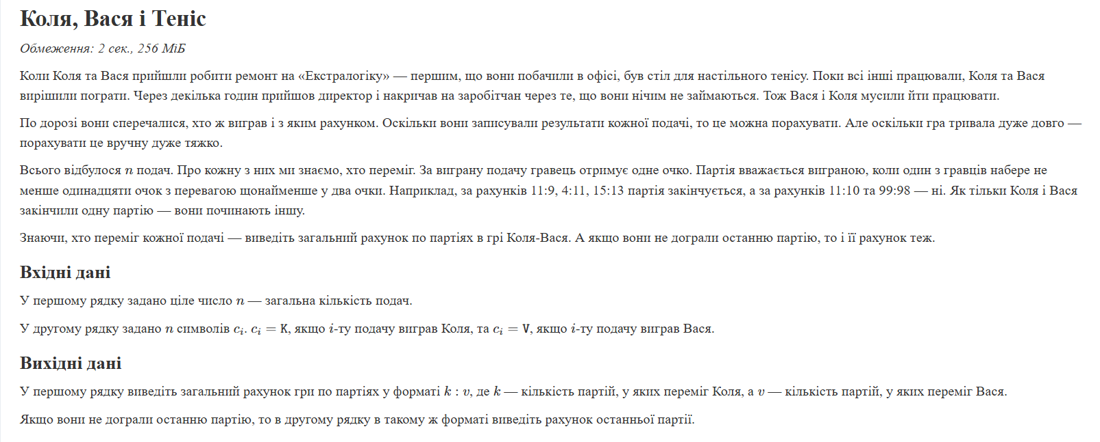
Рис 4. Умова задачі Коля,Вася і Теніс

Завдання 8. Practice# programming: Self Practice Task:

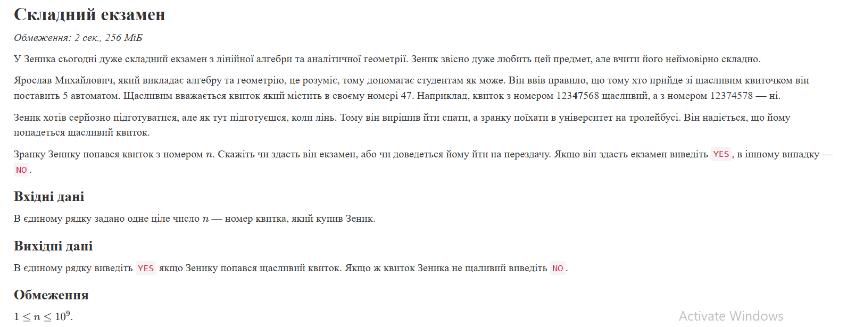
Рис 5.Умова задачі Складний екзамен

Завдання 9. Result Documentation Report and Outcomes Placement Activities (Docs and Programs on GitHub):
- Створити правильно названу гілку на GitHub, запушити зміни в коді за допомогою git команд, зробити сквош комітів
Завдання 10. Results Evaluation and Release:
- Оформити звіт, підготуватись до захисту, перевірити справність всіх програм.

2. Дизайн та планована оцінка часу виконання завдань:
Програма №1 Аналізатор місячного бюджету
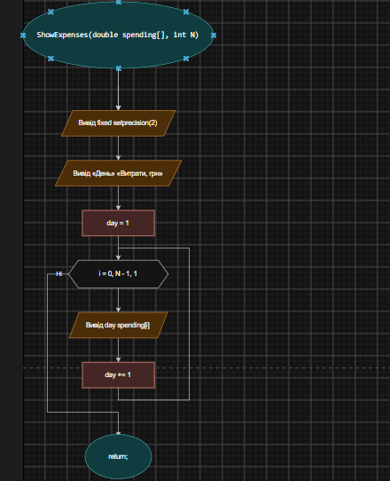
Рис 6.Блок-схема до функції ShowExpenses
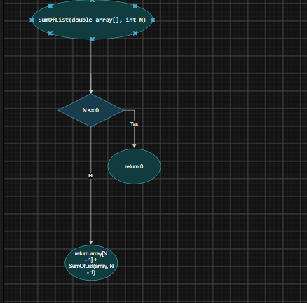
Рис 7.Блок-схема до функції SumOfList

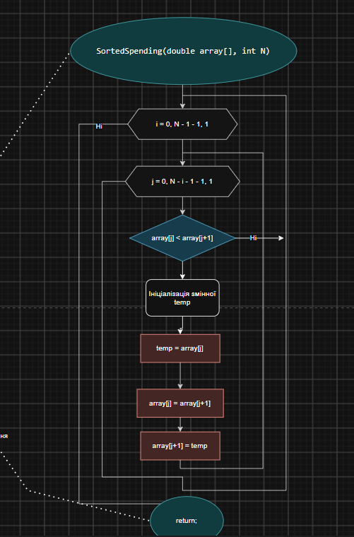
Рис 8.Блок-схема до функції SortedSpending

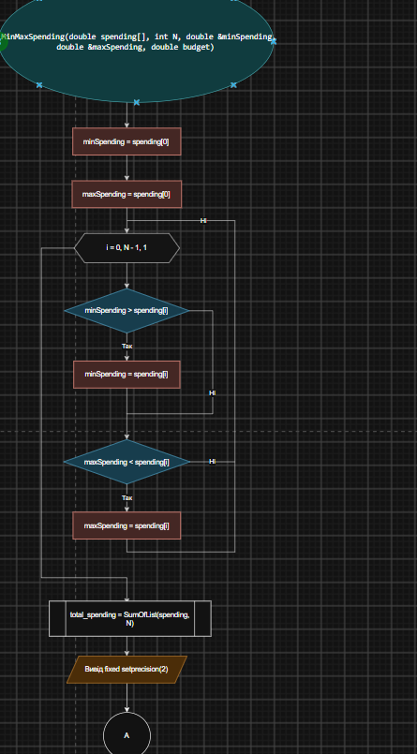
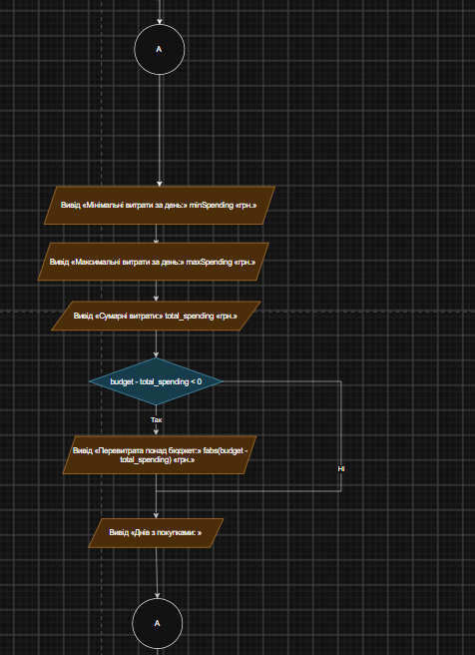
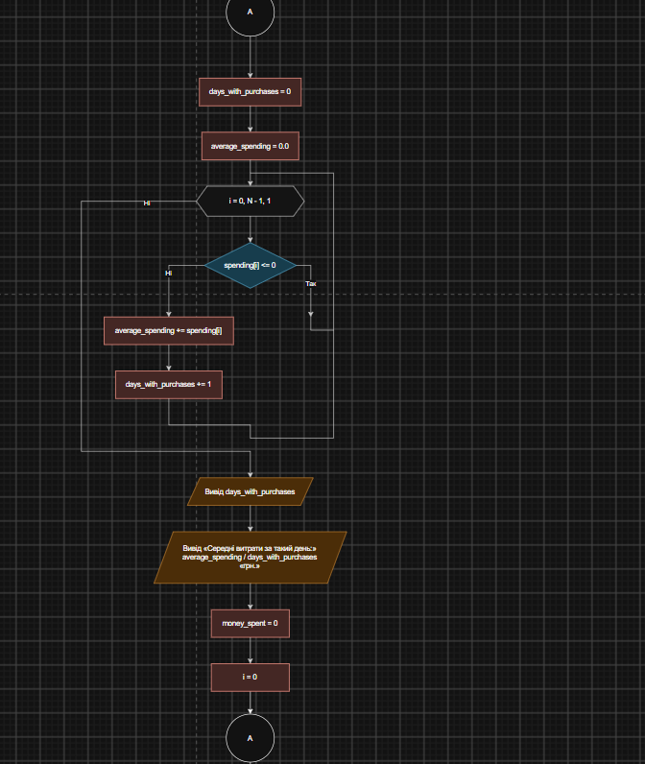
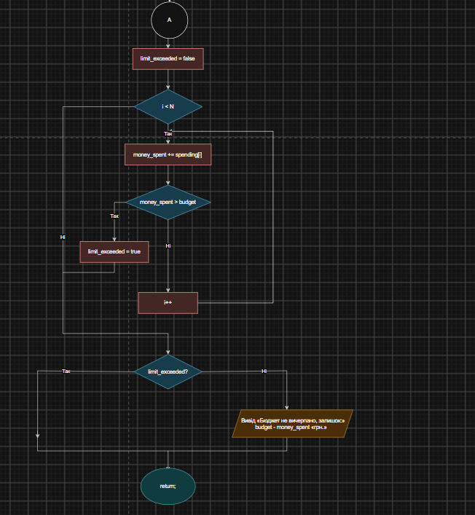
Рис 9.Блок-схема до функції MinMaxSpending

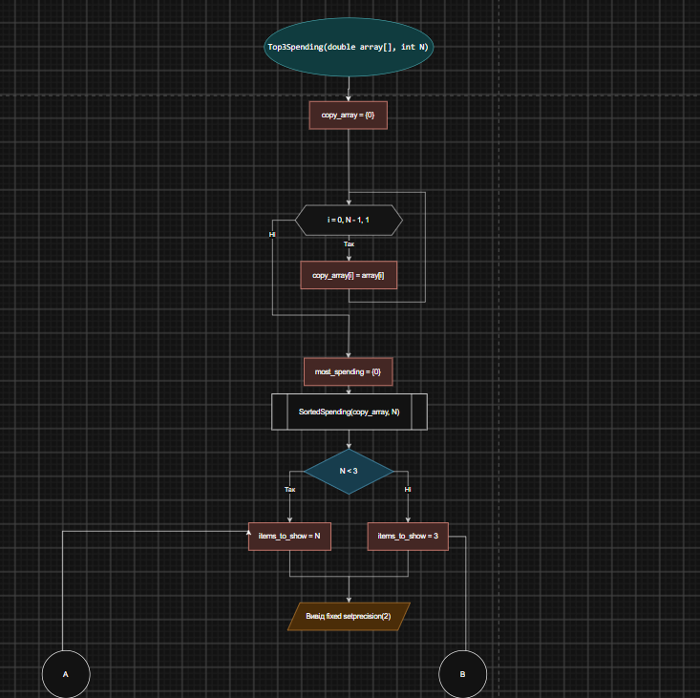
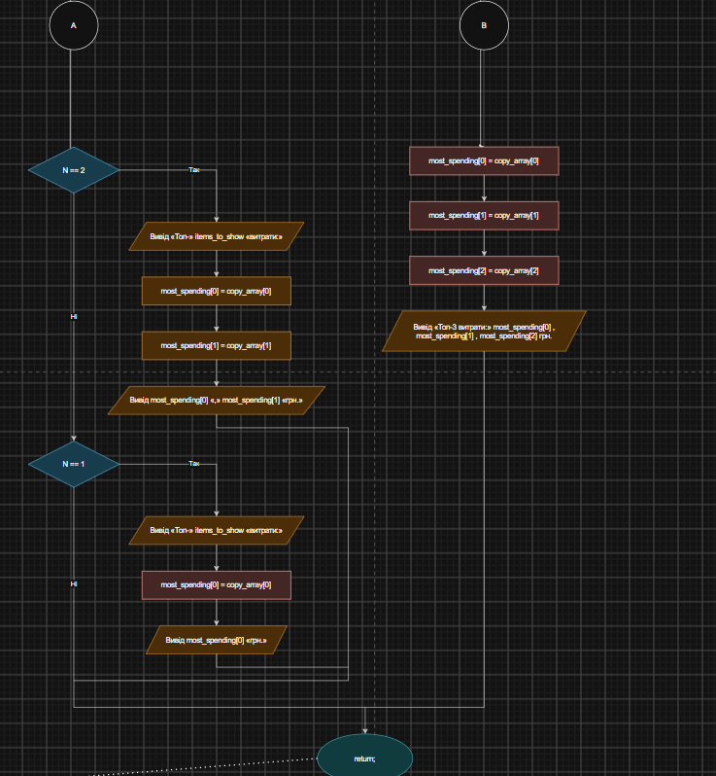
Рис 10.Блок-схема до функції Top3Spending

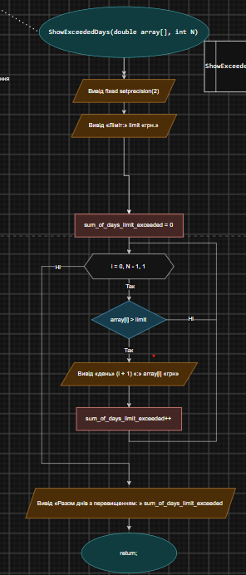
Рис 11.Блок-схема до функції ShowExceededDays
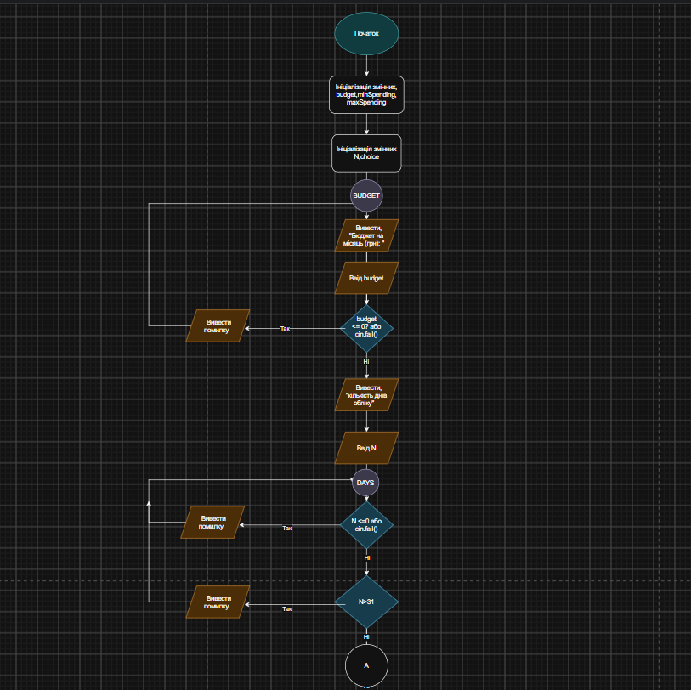

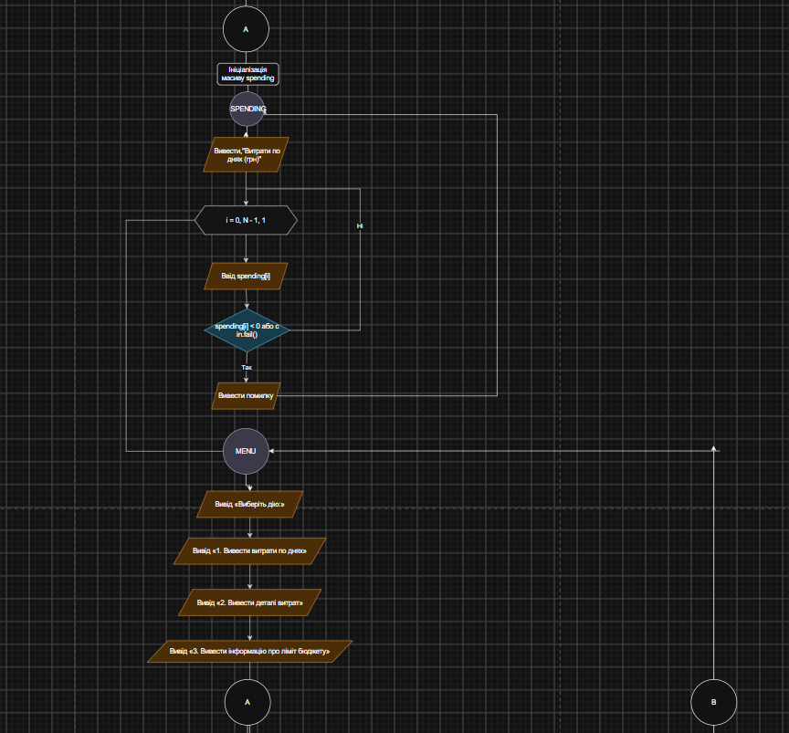
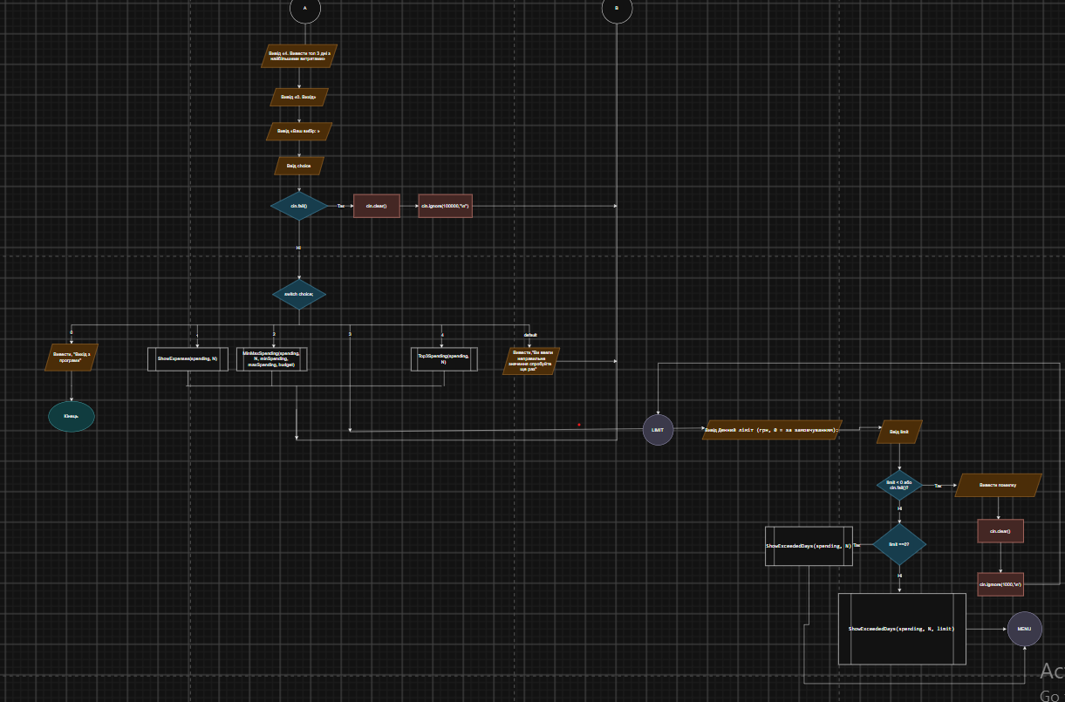
Рис 12.Блок-схема до Програми 1.
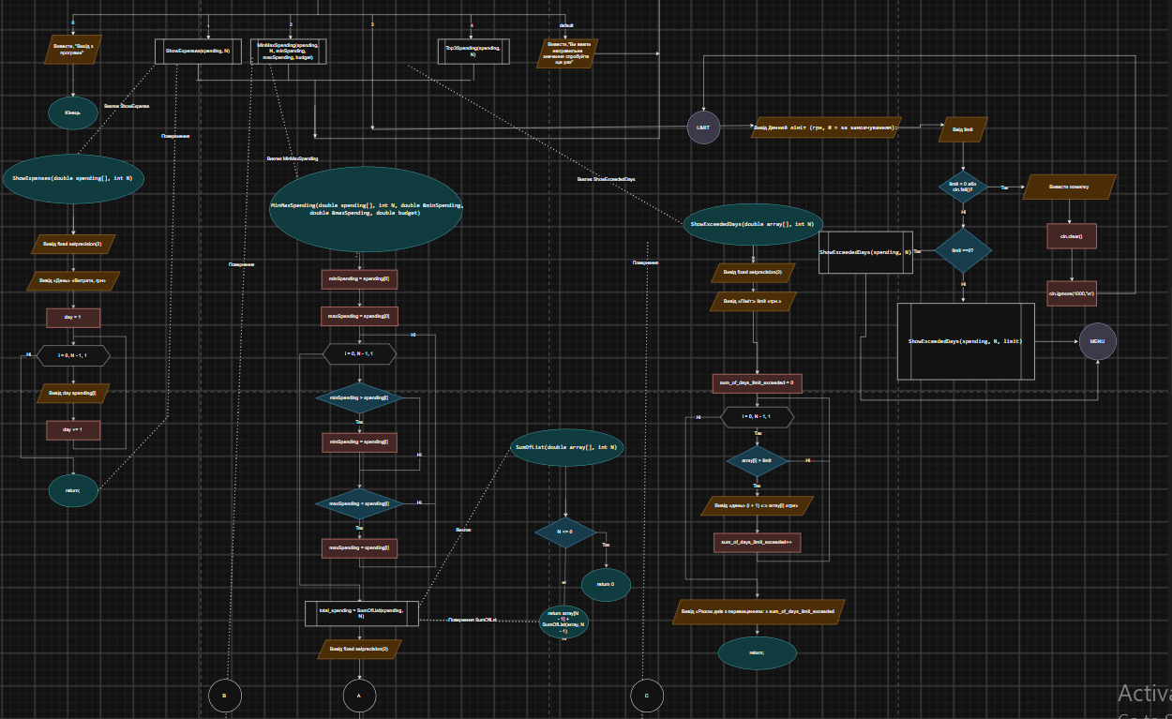
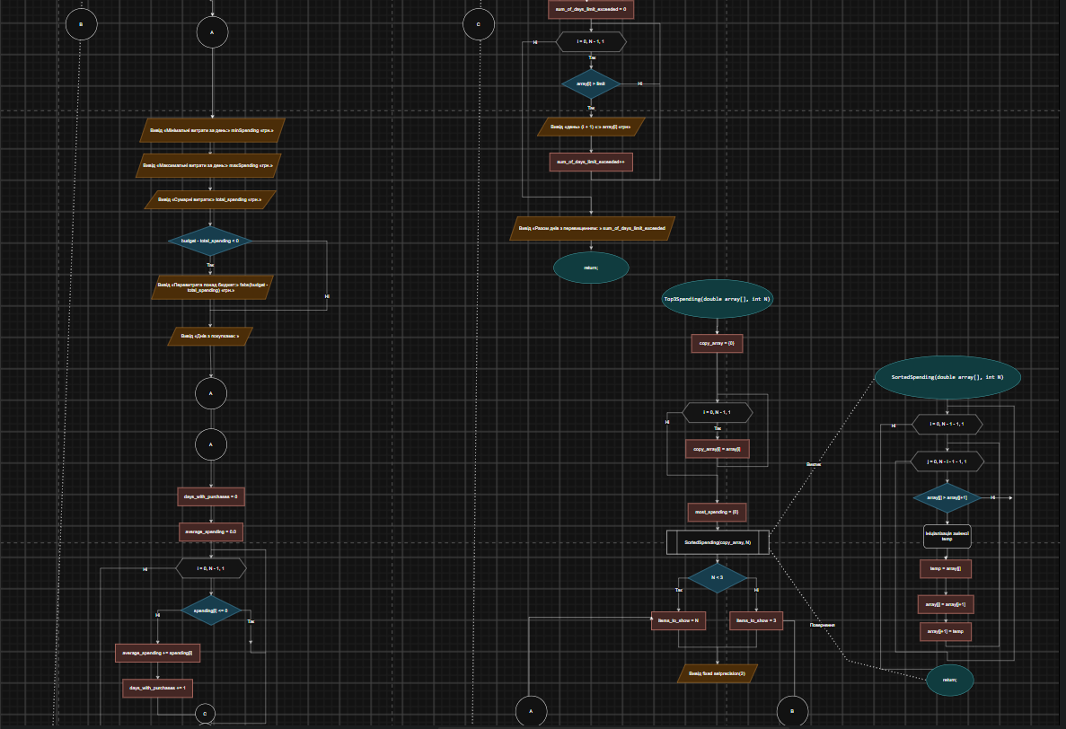
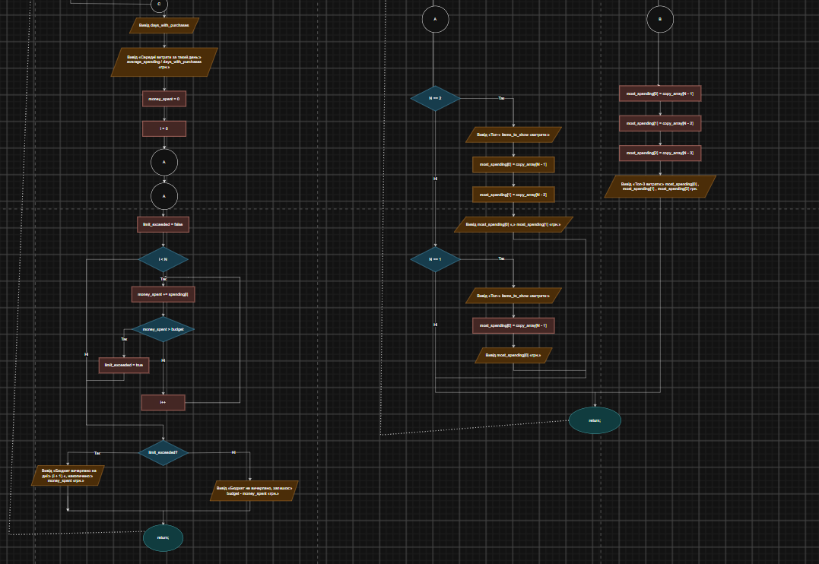
Рис 13. Приклад підключення функцій згідно методички

- Планований час на реалізацію: 2 години

Програма №2 Лабораторна №2
- Блок-схема:
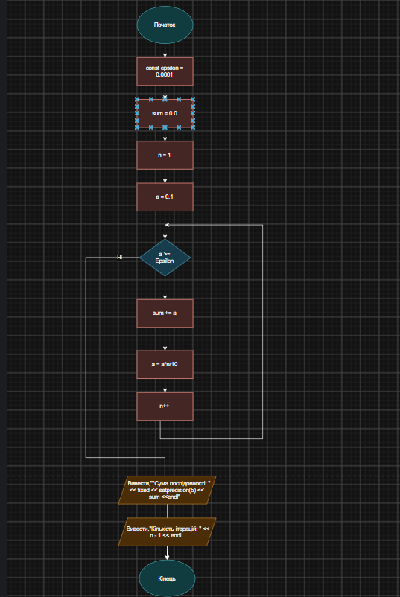
Рис 14.Блок-схема до лабораторної роботи 2

- Планований час на реалізацію: 30 хв

3. Код програм з посиланням на зовнішні ресурси:
Завдання №1 Practice# programming: Class Practice Task
// Підключення бібліотек
#include <iostream>
#include <iomanip>
#include <cmath>
using namespace std;
// Оголошення функцій
void MinMaxSpending(double spending[], int N, double &minSpending, double &maxSpending, double budget);
double SumOfList(double array[], int N);
void ShowExceededDays(double array[], int N,double limit_by_default=1000.0);
void SortedSpending(double array[], int N);
void Top3Spending(double array[], int N);
void ShowExpenses(double spending[], int N);

int main() {
// Оголошення змінних
double budget, minSpending, maxSpending;
int N, choice;
double limit;
// Введення даних користувачем, та їхня валідація
BUDGET:
cout << "Бюджет на місяць (грн): ";
cin >> budget;
if(budget <= 0 || cin.fail()) {
cin.clear();
cin.ignore(100000, '\n');
cout << "Бюджет повинен бути більше нуля.Або бути числом" << endl;
goto BUDGET;
}
DAYS:
cout << "Кількість днів обліку: ";
cin >> N;
if(N <= 0 || cin.fail()) {
cin.clear();
cin.ignore(100000, '\n');
cout << "Кількість днів обліку повинна бути більше нуля.Або бути числом" << endl;
goto DAYS;
}
else if(N > 31) {
cout << "Кількість днів обліку не може перевищувати 31." << endl;
goto DAYS;
}
double spending[N] = {0};
SPENDINGS:
cout << "Витрати по днях (грн): ";
for (int i = 0; i < N; i++) {
cin >> spending[i];
if(spending[i] < 0 || cin.fail()) {
cin.clear();
cin.ignore(100000, '\n');
cout << "Витрати не можуть бути від'ємними.Або не бути числом" << endl;
goto SPENDINGS;
}
}
// Створення меню для користувача
MENU:
do {
// Виведення меню та обробка вибору користувача
cout << "\nВиберіть дію: " << endl;
cout << "1. Вивести витрати по днях" << endl;
cout << "2. Вивести деталі витрат" << endl;
cout << "3. Вивести інформацію про ліміт бюджету" << endl;
cout << "4. Вивести топ 3 дні з найбільшими витратами" << endl;
cout << "0. Вихід" << endl;
cout << "Ваш вибір: ";
cin >> choice;
if(cin.fail())
{
cin.clear();
cin.ignore(100000, '\n');
goto MENU;
}
// Визначення вводу користувача та виклик відповідних функцій
switch (choice) {
case 1: {
ShowExpenses(spending, N);
break;
}
case 2: {
MinMaxSpending(spending, N, minSpending, maxSpending, budget);
break;
}
case 3: {
LIMIT:
cout << "Денний ліміт (грн, 0 = за замовчуванням): ";
cin >> limit;
if (limit < 0 || cin.fail()){
cout << "Ліміт не може бути від'ємним. Або не бути числом." << endl;
cin.clear();
cin.ignore(10000, '\n');
goto LIMIT;
}
else if(limit ==0 ){
ShowExceededDays(spending, N);
}
else {
ShowExceededDays(spending, N, limit);;
}
break;
}
case 4: {
Top3Spending(spending, N);
break;
}
case 0: {
cout << "Вихід з програми." << endl;
break;
}
// Випадок некоректного вводу користувача, перехід до меню
default: {
cout << "Введено некоректне значення, спробуйте ще раз" << endl;
goto MENU;
break;
}
}
// Перевірка умови для повторного виконання циклу, якщо користувач не обрав вихід
} while (choice != 0);

return 0;
}
// Функція для визначення мінімальних та максимальних витрат, а також перевірки бюджету
void MinMaxSpending(double spending[], int N, double &minSpending, double &maxSpending,double budget) {
minSpending = spending[0];
maxSpending = spending[0];
for (int i = 0; i < N; i++) {
if (minSpending > spending[i]) {
minSpending = spending[i];
}
if (maxSpending < spending[i]) {
maxSpending = spending[i];
}
}
double total_spending = SumOfList(spending, N);

cout << fixed << setprecision(2);
cout << "Мінімальні витрати за день: " << minSpending << " грн." << endl;
cout << "Максимальні витрати за день: " << maxSpending << " грн." << endl;
cout << "Сумарні витрати: " << total_spending << " грн." << endl;
if (budget - total_spending < 0) {
cout << "Перевитрата понад бюджет: " << fabs(budget - total_spending) << " грн." << endl;
}
cout << "Днів з покупками: ";
int days_with_purchases = 0;
double average_spending = 0.0;
for (int i = 0; i < N; i++) {
if (spending[i] <= 0) {
continue;
} else {
average_spending += spending[i];
days_with_purchases += 1;
}
}
cout << days_with_purchases << endl;
cout << "Середні витрати за такий день: " << average_spending / days_with_purchases << " грн." << endl;

double money_spent = 0;
int i = 0;
bool limit_exceeded = false;
while (i < N) {
money_spent += spending[i];
if (money_spent > budget) {
limit_exceeded = true;
break;
}
i++;
}
if (limit_exceeded) {

cout << "Бюджет вичерпано на дні: " << (i + 1) << ", накопичено: " << money_spent << " грн." << endl;
} else {
cout << "Бюджет не вичерпано, залишок: " << budget - money_spent << " грн." << endl;
}
}
// Функція для виведення витрат по днях
void ShowExpenses(double spending[], int N) {
cout << fixed << setprecision(2);
cout << "День" << "\t" << "Витрати, грн" << endl;
int day = 1;
for (int i = 0; i < N; i++) {
cout << day << "\t" << spending[i] << endl;
day += 1;
}
}
// Функція для обчислення суми елементів масиву рекурсивно
double SumOfList(double array[], int N) {
if (N <= 0){
return 0;
}
return array[N - 1] + SumOfList(array, N - 1);
}
// Функція для виведення днів, коли витрати перевищили ліміт
void ShowExceededDays(double array[], int N,double limit_by_default){
cout << fixed << setprecision(2);
cout << "Ліміт: " << limit_by_default << " грн." << endl;

int sum_of_days_limit_exceeded = 0;
for (int i = 0; i < N; i++) {
if (array[i] > limit_by_default) {
cout << " день " << (i + 1) << ": " << array[i] << " грн" << endl;
sum_of_days_limit_exceeded++;
}
}
cout << "Разом днів з перевищенням: " << sum_of_days_limit_exceeded << endl;
}
// Функція для виведення топ 3, або менше днів з найбільшими витратами
void Top3Spending(double array[], int N) {
double copy_array[N] = {0};
for (int i = 0; i < N; i++) {
copy_array[i] = array[i];
}
double most_spending[3] = {0};
SortedSpending(copy_array, N);
int items_to_show = (N < 3) ? N : 3;
cout << fixed << setprecision(2);
if (items_to_show < 3) {
if (N == 2)
{
cout << "Топ-" << items_to_show << " витрати: ";
most_spending[0] = copy_array[0];
most_spending[1] = copy_array[1];
cout << most_spending[0] << ", " << most_spending[1] << " грн." << endl;
}
else if (N == 1)
{
cout << "Топ-" << items_to_show << " витрата: ";
most_spending[0] = copy_array[0];
cout << most_spending[0] << " грн." << endl;
}
} else {
most_spending[0] = copy_array[0];
most_spending[1] = copy_array[1];
most_spending[2] = copy_array[2];
cout << "Топ-3 витрати: " << most_spending[0] << ", " << most_spending[1] << ", " << most_spending[2] << " грн." << endl;
}
}
// Функція для сортування масиву витрат за спаданням, використовуючи алгоритм бульбашкового сортування
void SortedSpending(double array[], int N) {
for (int i = 0; i < N - 1; i++) {
for (int j = 0; j < N - i - 1; j++) {
if (array[j] < array[j+1]) {
double temp = array[j];
array[j] = array[j+1];
array[j+1] = temp;
}
}
}
}

Code #1. Код програми Аналізатор місячного бюджету

Посилання на код у пул-реквесті: https://github.com/artificial-intelligence-department/ai_programming_playground_2026/pull/223/changes#diff-488ace61a0aefd15f3bde07258b6f609ee5c34b1ba0c80509817a771ff4d2510

Завдання №2 Lab# programming: Lab 2
#include <iostream>
#include <iomanip>
#include <cmath>
using namespace std;
/*
Лабароторна робота 2, Варіант 17, Андрій Шикоряк

Умова
Знайти суму рядку з точністю e = 0.0001
Формула an = 10^n-1 * (n-1)!
Формула рекурентного вигляду = an+1 = an * n / 10
a1 = 0.1

*/
int main() {
const double epsilon = 0.0001;
double sum = 0.0;
int n = 1;
double a =0.1;

while (a >= epsilon) {
sum += a;
a = a * n / 10.0;
n++;
}
cout << "Сума послідовності: " << fixed << setprecision(5) << sum <<endl;
cout << "Кількість ітерацій: " << n - 1 << endl;

return 0;
}

Code #2. Код до завдання з 2 лабораторної

Посилання на код у пул-реквесті: https://github.com/artificial-intelligence-department/ai_programming_playground_2026/pull/223/changes#diff-781bd54476beb13dbcef4c014df78a0fe2e81f6916095e99e64a03d8e213161d

Завдання №3 Lab# programming: Lab 3
/* Лабораторна робота 3, Варіант 11, Андрій Шикоряк
Умова
Для х, що змінюється від a до b з кроком (b-a)/k, де (k=10), обчислити
функцію f(x), використовуючи її розклад в степеневий ряд у двох випадках:
а) для заданого n;
б) для заданої точності ε (ε=0.0001).
Для порівняння знайти точне значення функції.
*/
#include <iostream>
#include <iomanip>
#include <cmath>

using namespace std;

int main() {
const double epsilon = 0.0001;
double a = 0.1;
double b = 1.0;
int steps = 10;
double move = (b - a) / steps;

cout << fixed << setprecision(5);
cout << " X " << " SN " << " SE " << " Y" << endl;

for (double x = a; x <= b + 0.00001; x += move)
{
double Y = (1.0 + 2.0 * (x * x)) * exp(x * x);
double SN = 1.0;
double an_n = 1.0;
for (int i = 0; i < 9; i++)
{
an_n *= (x * x * (2 * i + 3)) / ((i + 1) * (2 * i + 1));
SN += an_n;
}
// РОзрахунок суми ряду з точністю e = 0.0001
double SE = 1.0;
double an_e = 1.0;

for (int j = 0; an_e >= epsilon; j++)
{
an_e *= (x * x * (2 * j + 3)) / ((j + 1) * (2 * j + 1));
SE += an_e;
}
cout << x << " " << SN << " " << SE << " " << Y << endl;
}
return 0;
}

Code #3. Код програми до лабораторної 3

Посилання на код у пул-реквесті: https://github.com/artificial-intelligence-department/ai_programming_playground_2026/pull/223/changes#diff-d240337f649883ad272bc47763dd710cba15abc5817f7a95c65437c85138fd3a

Завдання 6: Practice# programming: Self Practice Task:

Марічка і печиво:
/*
Зібралися Зеник і Марічка разом з пластунами в похід. Похід — серйозна справа. Потрібно запастись продуктами харчування та розподілити їх споживання по днях так, щоб всім вистачило. Цього разу Зеник слідкує за тим, щоб печива вистачило аж до останнього дня походу. Зеник чітко знає, скільки пачок печива повинно залишитись кожного дня, і щовечора перераховує їх. Якщо Зеник побачить, що залишилось менше пачок, ніж повинно залишитись за його розрахунками, він неодмінно знайде того, хто з’їв забагато печива, і покарає його.

Марічка дуже любить печиво. Сьогодні, коли всі пластуни покинуть свої намети і підуть купатися в річку, Марічка планує непомітно з’їсти трохи печива. Звісно, Марічка не хоче бути покараною і дуже боїться, щоб Зеник не помітив пропажу.

Марічка підгледіла, скільки пачок печива є в рюкзаку Зеника. Також вона знає, скільки штук в кожній пачці. Марічці не терпиться дізнатися, скільки ж печива вона зможе з’їсти так, щоб Зеник не помітив. Зеник помітить пропажу печива з деякої пачки тоді і тільки тоді, коли Марічка повністю спустошить її.

Вхідні дані
У першому рядку задано одне натуральне число 𝑛 — кількість пачок печива.

У другому рядку задано 𝑛 натуральних чисел 𝑎𝑖 — кількість штук печива в 𝑖-й пачці.

Вихідні дані
У єдиному рядку виведіть одне ціле число — максимальну кількість штук печива, яку зможе з’їсти Марічка так, щоб Зеник не помітив цього.
*/

#include <iostream>
using namespace std;

int main()
{
long long n;
cin >> n;
long long array[n] = {0};
for (long long i = 0; i < n; i++) {
cin >> array[i];
}
long long sum = 0;
for (long long i = 0; i < n; i++) {
sum += array[i]-1;
}
cout << sum;
return 0;
}
// Зараховано
Code #4. Код до задачі Марічка і печиво

Посилання на код у пул-реквесті: https://github.com/artificial-intelligence-department/ai_programming_playground_2026/pull/223/changes#diff-2ba8c4bbebc3ddaa5d63937833dc36f507d6b7eca47083f82af0c898108e9530

Завдання 7: Practice# programming: Self Practice Task:
Коля , Вася і теніс:
/*Коли Коля та Вася прийшли робити ремонт на «Екстралогіку» — першим, що вони побачили в офісі, був стіл для настільного тенісу. Поки всі інші працювали, Коля та Вася вирішили пограти. Через декілька годин прийшов директор і накричав на заробітчан через те, що вони нічим не займаються. Тож Вася і Коля мусили йти працювати.

По дорозі вони сперечалися, хто ж виграв і з яким рахунком. Оскільки вони записували результати кожної подачі, то це можна порахувати. Але оскільки гра тривала дуже довго — порахувати це вручну дуже тяжко.

Всього відбулося 𝑛 подач. Про кожну з них ми знаємо, хто переміг. За виграну подачу гравець отримує одне очко. Партія вважається виграною, коли один з гравців набере не менше одинадцяти очок з перевагою щонайменше у два очки. Наприклад, за рахунків 11:9, 4:11, 15:13 партія закінчується, а за рахунків 11:10 та 99:98 — ні. Як тільки Коля і Вася закінчили одну партію — вони починають іншу.

Знаючи, хто переміг кожної подачі — виведіть загальний рахунок по партіях в грі Коля-Вася. А якщо вони не дограли останню партію, то і її рахунок теж.

Вхідні дані
У першому рядку задано ціле число 𝑛 — загальна кількість подач.

У другому рядку задано 𝑛 символів 𝑐𝑖. 𝑐𝑖 =𝙺, якщо 𝑖-ту подачу виграв Коля, та 𝑐𝑖 =𝚅, якщо 𝑖-ту подачу виграв Вася.

Вихідні дані
У першому рядку виведіть загальний рахунок гри по партіях у форматі 𝑘 :𝑣, де 𝑘 — кількість партій, у яких переміг Коля, а 𝑣 — кількість партій, у яких переміг Вася.

Якщо вони не дограли останню партію, то в другому рядку в такому ж форматі виведіть рахунок останньої партії.*/

#include <iostream>
#include <cmath>
using namespace std;

int main() {
int n;
int k = 0, v = 0;
int colia_games = 0, vasia_games = 0;

cin >> n;
string s;
cin >> s;

for (int i = 0; i < n; i++) {
if (s[i] == 'K') {
k += 1;
}
else if (s[i] == 'V') {
v += 1;
}

if ((k >= 11 || v >= 11) && abs(k - v) >= 2) {
if (k > v) {
colia_games += 1;
}
else {
vasia_games += 1;
}

k = 0;
v = 0;
}
}
cout << colia_games << ":" << vasia_games << endl;
if (k > 0 || v > 0) {
cout << k << ":" << v << endl;
}
return 0;
}

Code #5. Код до задачі Коля, Вася і теніс

Посилання на код у пул-реквесті: https://github.com/artificial-intelligence-department/ai_programming_playground_2026/pull/223/changes#diff-83ea87cb04d964f410244caee0047cb2e8c42ad25ff59930e92db6340c31afcc

Завдання 7: Practice# programming: Self Practice Task:
Складний екзамен:
/*
Складний екзамен
Обмеження: 2 сек., 256 МіБ

У Зеника сьогодні дуже складний екзамен з лінійної алгебри та аналітичної геометрії. Зеник звісно дуже любить цей предмет, але вчити його неймовірно складно.

Ярослав Михайлович, який викладає алгебру та геометрію, це розуміє, тому допомагає студентам як може. Він ввів правило, що тому хто прийде зі щасливим квиточком він поставить 5 автоматом. Щасливим вважається квиток який містить в своєму номері 47. Наприклад, квиток з номером 12347568 щасливий, а з номером 12374578 — ні.

Зеник хотів серйозно підготуватися, але як тут підготуєшся, коли лінь. Тому він вирішив йти спати, а зранку поїхати в університет на тролейбусі. Він надіється, що йому попадеться щасливий квиток.

Зранку Зенику попався квиток з номером 𝑛. Скажіть чи здасть він екзамен, або чи доведеться йому йти на перездачу. Якщо він здасть екзамен виведіть YES, в іншому випадку — NO.

Вхідні дані
В єдиному рядку задано одне ціле число 𝑛 — номер квитка, який купив Зеник.

Вихідні дані
В єдиному рядку виведіть YES якщо Зенику попався щасливий квиток. Якщо ж квиток Зеника не щаливий виведіть NO.
*/

#include <iostream>
using namespace std;
int main(){
string n;
cin >> n;
for (int i = 0; i < n.length(); i++)
{
if(n[i] == '4' && n[i+1] == '7')
{
cout << "YES" << endl;
return 0;
}

}

cout << "NO" << endl;

return 0;
}
Code #6. Код до задачі Скалдний екзамен

Посилання на код у пул-реквесті: https://github.com/artificial-intelligence-department/ai_programming_playground_2026/pull/223/changes#diff-5f1b57d2ccd7a828c9ac5ec7661ef7ed74f0f8378fbbe0eb2fac9852cfcf7d9a

4. Результати виконання завдань, тестування та фактично затрачений час:
Завдання №1 Practice# programming: Class Practice Task

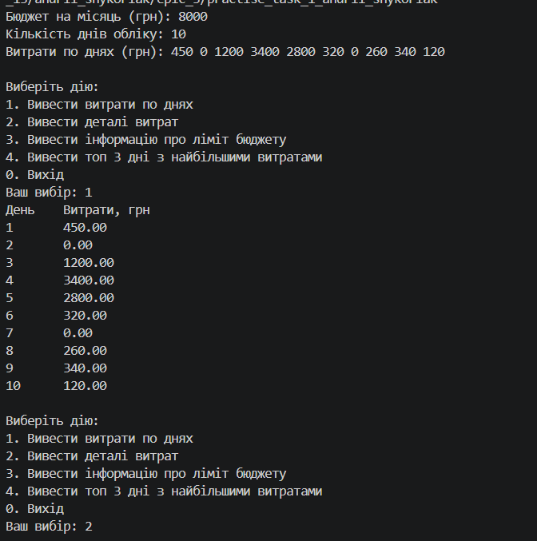
Рис 15.Виконання програми Аналізатор місячного паролю

Час, затрачений на виконання завдання: 2.5 години

Завдання №2 Lab# programming: Lab 2
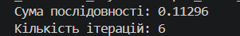
Рис 16.Виконання лабораторної 2
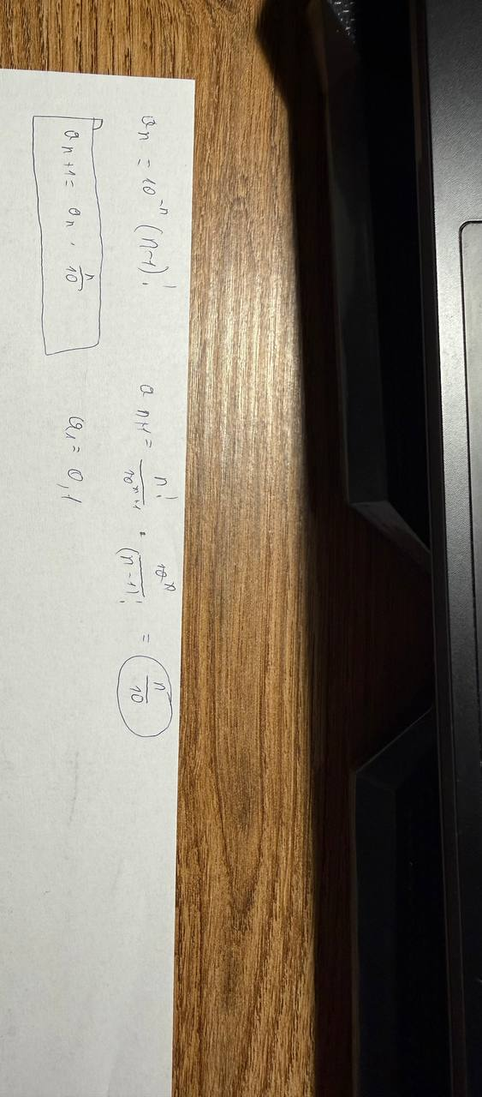

Рис 17.Розрахунок формули рекурентного вигляду

Час, затрачений на виконання завдання: 25хв

Завдання №3 Lab# programming: Lab 3
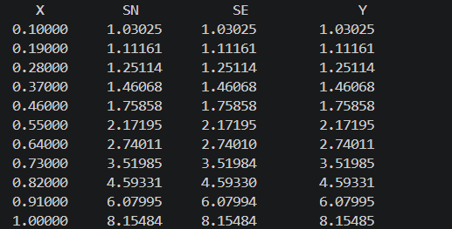
Рис 18. Виконання Лабораторної 3

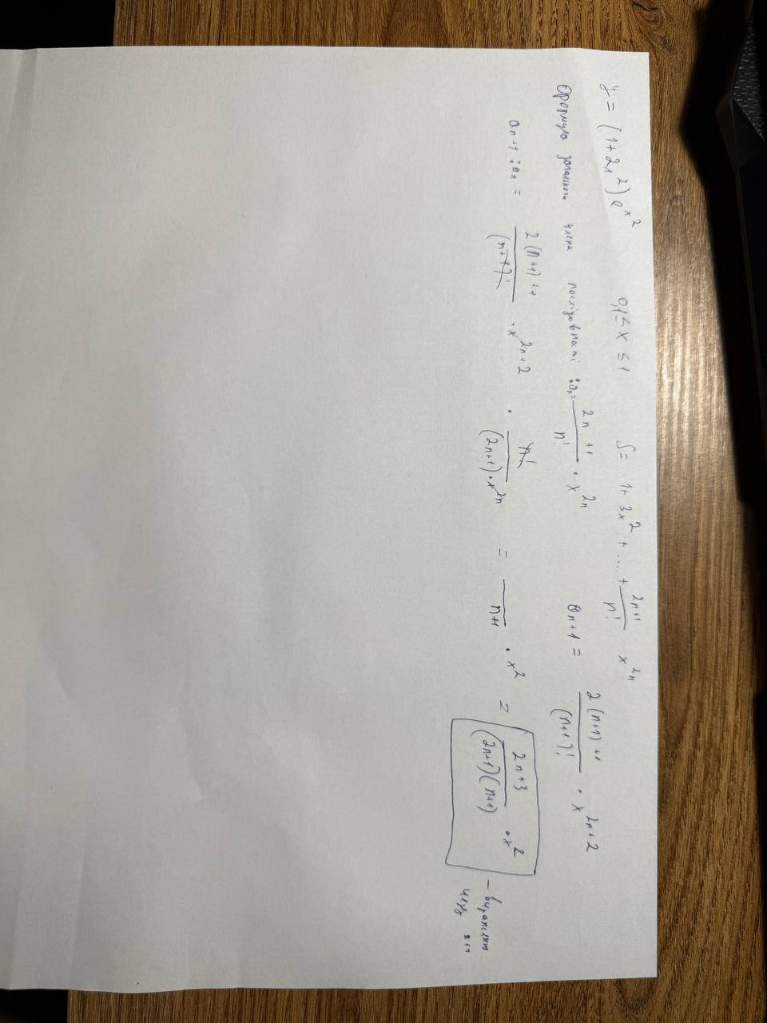
Рис 19. Розрахунок загального члена послідовності, вираження його через an + 1

Час, затрачений на виконання завдання: 1 година

Завдання 6: Practice# programming: Self Practice Task:

Марічка і печиво:
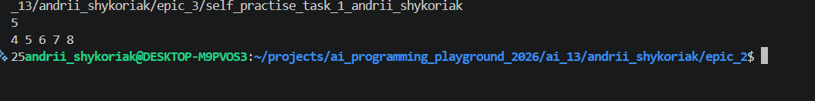
Рис 20. Виконання роботи програми Марічка і печиво

Рис 21. Зарахування задачі системою Алготестеру
Час затрачений на виконання завдання: 10 хвилин

Завдання 7: Practice# programming: Self Practice Task:

Коля Вася і теніс:
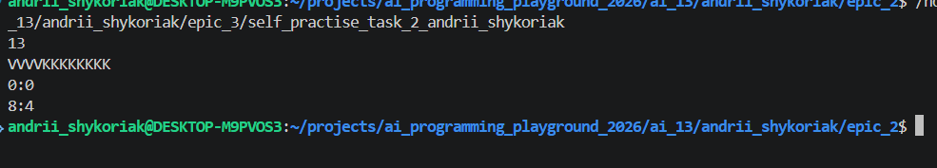 Рис 22. Виконання роботи програми Коля Вася і теніс

Рис 23. Зарахування задачі системою Алготестеру

Час затрачений на виконання завдання: 25 хвилин

Завдання 8: Practice# programming: Self Practice Task:

Складний екзамен:
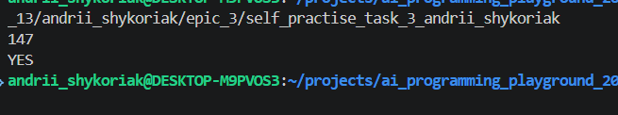
Рис 24. Виконання роботи програми Складний екзамен
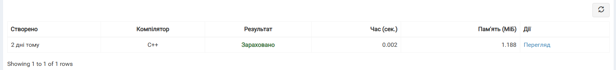
Рис 25. Зарахування задачі системою Алготестеру

Час затрачений на виконання завдання: 10 хвилин

5. Кооперація з командою:
- Зустріч 12.10 , обговорили деталі епіку, зробили рев’ю коду, підготувались до захисту, перевірили знання один одного.
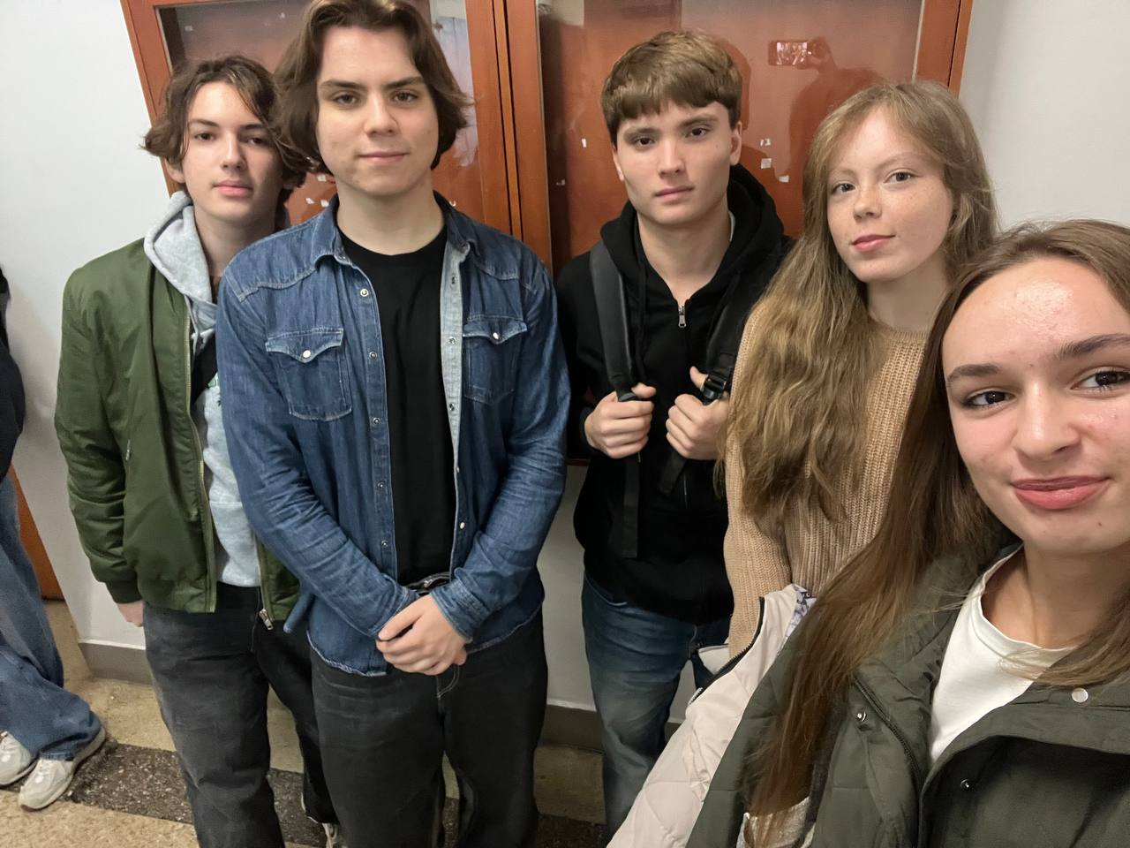
Рис 26. Зустріч з командою

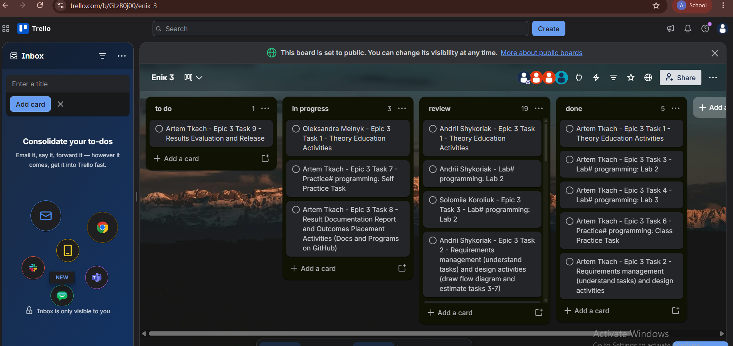
Рис 27. Трекання прогресу в Трелло

Висновок:
Під час виконання 3 епіку, мною були засвоєні фундаментальні знання із роботою з функція, циклами, одновимірними масивами, методами сортування та змінними посиланнями.Це дає змогу в подальшому ефективніше писати код, розуміти складні записи сортування. Застосовано всі три типи циклів, оператори break/continue.Також розібрався із поняттям рекурсії, вивчив вбудовані функції, типу fabs,abs,exp, setprecision із доступних бібліотек.Також попрактикував свої знання у написанні рекурентних формул та вираженню загального члена через наступний.

